ACTES DE BAPTEME DE

VAILLANT CLAUDE
02/02/1749 00:00

BFrere228
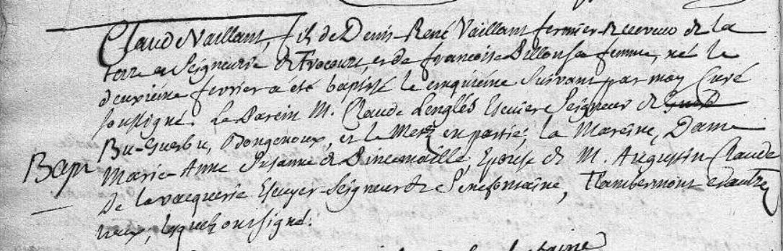
Transcription

Claude VAILLANT, Fils de Denis René VAILLANT, fermier receveur de la terre et Seigneurerie de Frocourt et de Francoise PILLON sa femme, né le deuxième fevrier a été baptisé le cinquième suivant par moy couré soussigné. Le parein M. Claude LENGLES Ecuyer Seigneur de Bu-Guesbre, Mongenoux et le M.. en partie ; la Mareine Bame Marie Anne Suzanne PINCEMAILLE, epouse de M. Augustin Claude de LAVACQUERIE Ecuyer Seigneur de Senefontaine, Flambermont, …, lesquels ont signé

